FIAP – Faculdade de Informática e Administração Paulista

Pós Tech - Tech Challenge - Fase 3 – 9DAT

"Retratos da Pandemia: Um Estudo Exploratório da PNAD-COVID19"

Aline Korb, Gabriel Manzini, Gabriel Teles, Thiago Temporim

São Paulo, SP - 2025

Sumário
2 Introdução 3
3 Objetivo do Projeto 4
4 Metodologia 5
5 Variáveis 5
5.1 Auxílios emergenciais relacionados ao coronavírus 5
5.2 Cor ou raça 5
5.3 Escolaridade 5
5.4 Este domicílio é: 5
5.5 Na semana passada teve dificuldade para respirar? 5
5.6 Na semana passada teve dor de cabeça? 5
5.7 Na semana passada teve dor de garganta? 5
5.8 Na semana passada teve febre? 5
5.9 Na semana passada teve perda de cheiro ou sabor? 5
5.10 Na semana passada teve tosse? 6
5.11 Número da faixa do rendimento/retirada em dinheiro 6
5.12 Qual é a principal atividade do local ou empresa em que você trabalha? 6
5.13 Qual o principal motivo deste afastamento temporário? 6
5.14 Que tipo de trabalho, cargo ou função você realiza no seu trabalho (único ou principal)? 6
5.15 Quem respondeu ao questionário? 6
5.16 Rendimento de pensão alimentícia, doação ou mesada em dinheiro de pessoa que não morava no domicílio 6
5.17 Rendimentos de Programa Bolsa Família 6
5.18 Sexo 6
5.19 Tem carteira de trabalho assinada ou é funcionário público estatutário? 6
5.20 Tem mais de um trabalho 6
6 Análise exploratória (gráficos e explicações) 7
7 Conclusão 9

Introdução
A PNAD (Pesquisa Nacional por Amostra de Domicílios) é uma pesquisa realizada pelo IBGE (Instituto Brasileiro de Geografia e Estatística) cujo principal objetivo é realizar o levantamento de dados sobre característica demográfica, educação, trabalho, habitação e outros temas. Em 4 de Maio de 2020, no começo da maior pandemia do mundo, a PNAD iniciou a pesquisa PNAD-Covid, onde foram feitos levantamentos e divulgações dos dados semanalmente e de forma consolidada durante o período de maio a setembro do mesmo ano. Com os dados expostos, foram elaborados diversos trabalhos, pesquisas e ações para auxiliar a população brasileira acerca do Covid.
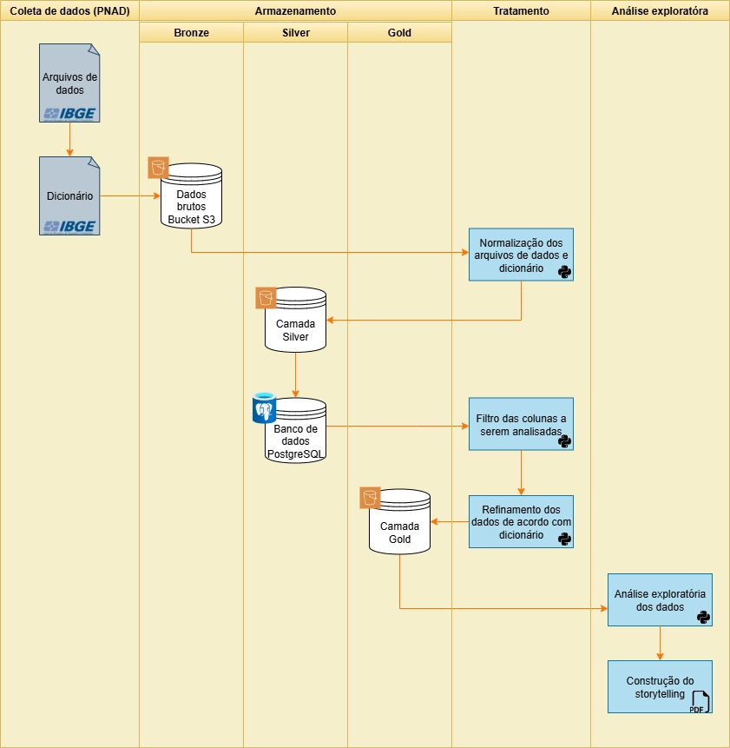
Partindo para exposição dos dados, foi elaborada uma arquitetura a fim de estruturar a análise que será exposta no decorrer desse trabalho:
A arquitetura definida para este trabalho segue um fluxo de ETL (Extract, Transform, Load), estruturado em diferentes camadas de processamento. Inicialmente, são extraídos os microdados da PNAD-COVID e o respectivo dicionário de variáveis disponibilizado pelo IBGE, os quais são armazenados no data lake da AWS S3. Na etapa de transformação, procede-se à normalização dos dados, incluindo a padronização dos nomes das variáveis, com a remoção de caracteres especiais e espaços em branco. Em seguida, os arquivos são convertidos para o formato Parquet, visando maior eficiência de armazenamento e processamento, e alocados na camada Silver do data lake. A partir dessa versão tratada, os dados são carregados em um banco de dados PostgreSQL, no qual é realizada a curadoria, contemplando a filtragem e seleção das variáveis relevantes para a análise final proposta, onde foi salvo na camada Gold do data lake.

Objetivo do Projeto
O objetivo deste trabalho é analisar os microdados da PNAD-COVID referentes aos meses de junho, julho e agosto, com foco na identificação de informações relevantes acerca dos impactos sociais, econômicos e de saúde durante a pandemia. No período considerado, a pesquisa reuniu aproximadamente 1 milhão de respondentes, sendo a maioria composta por mulheres o que reforça a possibilidade de explorar recortes de gênero e suas implicações no contexto pandêmico.
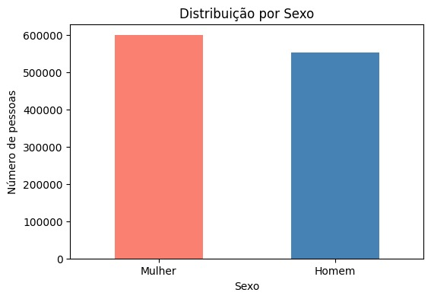
A partir desse recorte temporal, busca-se compreender como a pandemia afetou diferentes dimensões da vida da população brasileira, incluindo aspectos relacionados ao mercado de trabalho, condições de saúde, renda domiciliar e dinâmica social, oferecendo evidências empíricas que podem subsidiar discussões acadêmicas e políticas públicas.

Metodologia

Variáveis
Para o desenvolvimento deste estudo, foram definidas 20 variáveis, as quais orientarão a análise exploratória e subsidiarão a interpretação dos resultados, são elas:

Auxílios emergenciais relacionados ao coronavírus
Variável que identifica se o domicílio ou indivíduo recebeu algum tipo de benefício emergencial concedido pelo governo durante a pandemia (como o Auxílio Emergencial). É relevante para avaliar os efeitos das políticas públicas de mitigação econômica.

Cor ou raça
Classificação autodeclarada segundo as categorias utilizadas pelo IBGE (branca, preta, parda, amarela, indígena). Essa variável permite examinar desigualdades raciais na forma como a pandemia impactou diferentes grupos populacionais.

Escolaridade
Refere-se ao nível de instrução do indivíduo, podendo variar desde sem instrução até ensino superior completo. Permite analisar a relação entre educação e vulnerabilidade social no contexto da pandemia.

Este domicílio é:
Especifica a condição de ocupação do domicílio (próprio, alugado, cedido, etc.). Auxilia na análise do perfil socioeconômico e na caracterização da segurança habitacional durante a crise sanitária.

Na semana passada teve dificuldade para respirar?
Variável relacionada à presença de sintomas respiratórios. Essencial para compreender possíveis indícios de contaminação por COVID-19 na população.

Na semana passada teve dor de cabeça?
Captura sintomas inespecíficos, mas relevantes para caracterizar o estado de saúde dos entrevistados durante a pandemia.

Na semana passada teve dor de garganta?
Indica ocorrência de sintomas comuns associados a infecções respiratórias, incluindo a COVID-19.

Na semana passada teve febre?
Febre é um dos sintomas mais frequentes da COVID-19, sendo um indicador importante na análise de saúde.

Na semana passada teve perda de cheiro ou sabor?
Considerado um sintoma característico da COVID-19, essa variável é útil para identificar potenciais casos não diagnosticados.

Na semana passada teve tosse?
Sintoma clássico de infecções respiratórias, utilizado como proxy para identificar possíveis quadros relacionados à COVID-19.

Número da faixa do rendimento/retirada em dinheiro
Representa a classificação do rendimento em faixas de valores. Essa variável é fundamental para avaliar desigualdades econômicas e os impactos da pandemia sobre a renda domiciliar e individual.

Qual é a principal atividade do local ou empresa em que você trabalha?
Indica o setor econômico em que o indivíduo está inserido. Permite observar quais setores foram mais afetados pela pandemia, tanto em termos de estabilidade de emprego quanto de exposição ao risco.

Qual o principal motivo deste afastamento temporário?
Identifica a razão pela qual o trabalhador esteve afastado de sua atividade (doença, medidas de isolamento, férias, etc.). Essencial para mensurar os efeitos diretos da pandemia sobre o mercado de trabalho.

Que tipo de trabalho, cargo ou função você realiza no seu trabalho (único ou principal)?
Variável que detalha a ocupação exercida, possibilitando análises por categorias profissionais e vulnerabilidades associadas a diferentes funções.

Quem respondeu ao questionário?
Registra se o próprio entrevistado ou outro morador prestou as informações. Relevante para avaliar a qualidade e confiabilidade das respostas.

Rendimento de pensão alimentícia, doação ou mesada em dinheiro de pessoa que não morava no domicílio
Refere-se a fontes de renda oriundas de transferências privadas. Importante para identificar estratégias de sobrevivência financeira durante a pandemia.

Rendimentos de Programa Bolsa Família
Identifica se o domicílio recebia benefícios do Programa Bolsa Família, permitindo análises sobre a sobreposição de políticas sociais no enfrentamento da crise.

Sexo
Variável básica de caracterização demográfica. Permite recortes de análise relacionados a desigualdades de gênero na pandemia.

Tem carteira de trabalho assinada ou é funcionário público estatutário?
Aponta a formalização da ocupação. Importante para avaliar a diferença de impactos entre trabalhadores formais e informais.

Tem mais de um trabalho
Indica se o indivíduo exerce múltiplas ocupações. Essa variável permite compreender estratégias de complementação de renda e a precarização das condições de trabalho no período.

Análise exploratória (gráficos e explicações)
A pandemia de COVID-19 teve impactos profundos e devastadores em todo o mundo, afetando tanto a saúde quanto a economia das populações. No Brasil, um dos programas adotados pelo governo para mitigar os efeitos socioeconômicos da crise foi o Auxílio Emergencial. Este benefício financeiro foi destinado principalmente a trabalhadores informais, microempreendedores individuais, desempregados e famílias de baixa renda, com o objetivo de garantir uma fonte mínima de renda para atender às necessidades básicas, como alimentação e moradia. O processo para solicitar era todo online e tinha cobertura no Brasil inteiro, a região sudeste por ser a mais populosa do país foi a que mais teve solicitações:
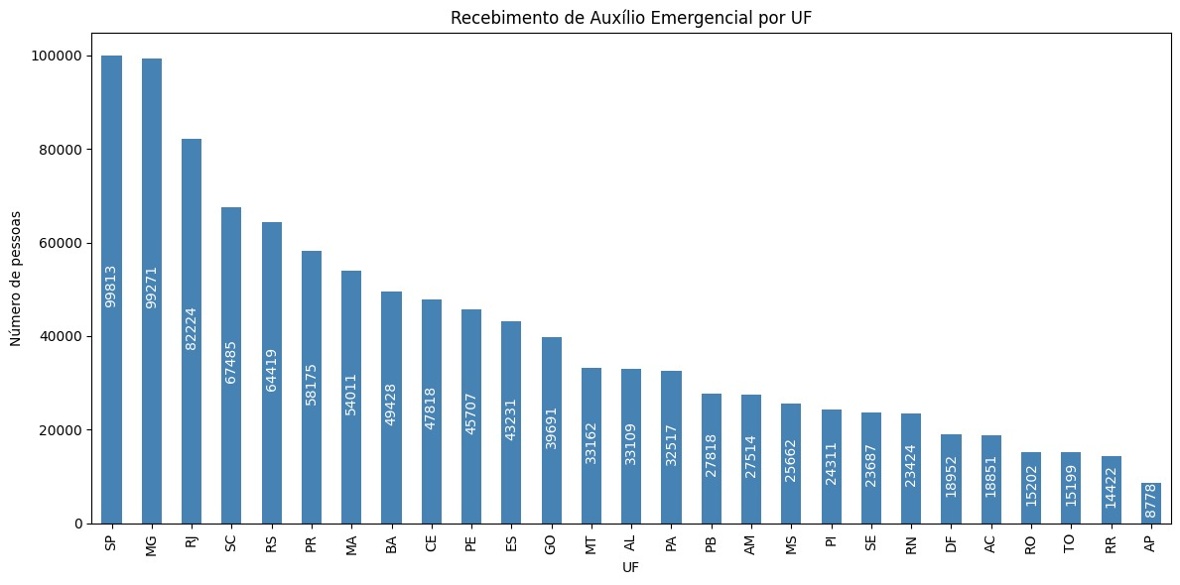
Para garantir maior comparabilidade entre os estados, é recomendável analisar os dados em termos per capita, ou seja, dividindo a quantidade de solicitações de Auxílio Emergencial pela população de cada estado. Os dados populacionais utilizados foram obtidos junto ao IBGE, cuja última estimativa disponível corresponde a setembro de 2025:
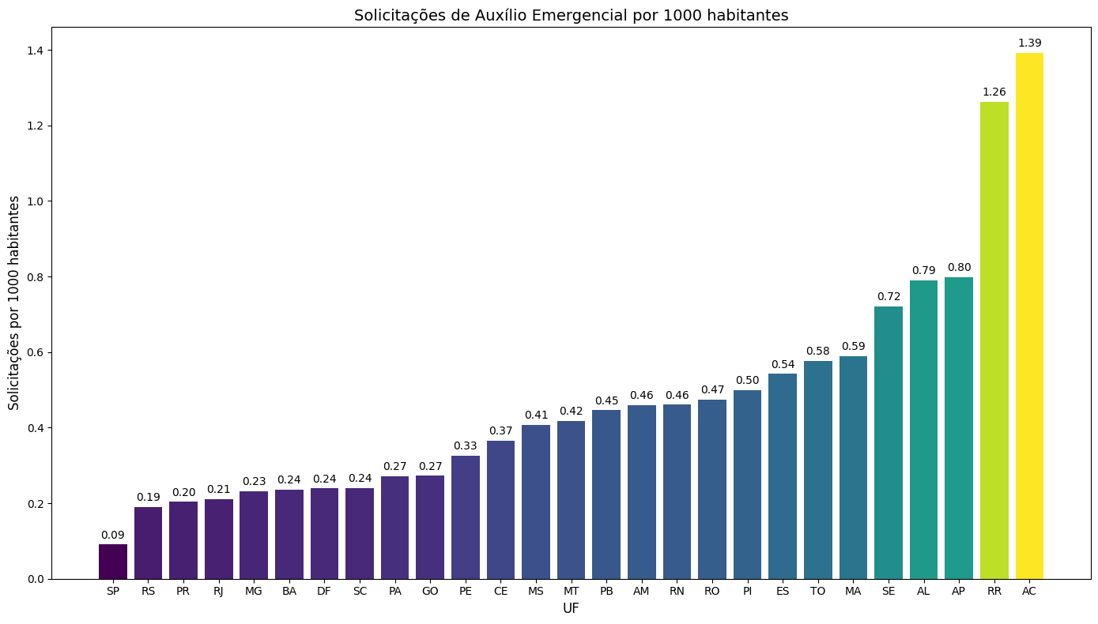
A análise per capita das solicitações do Auxílio Emergencial evidencia fortes disparidades regionais no Brasil. Observa-se que os maiores índices se concentram em estados da Região Norte, como Acre (1,39 por 1.000 habitantes), Roraima (1,26) e Amapá (0,80), além de estados do Nordeste, como Alagoas (0,79) e Sergipe (0,72). Em contrapartida, unidades da federação mais populosas e economicamente desenvolvidas, como São Paulo (0,09), Rio Grande do Sul (0,19) e Paraná (0,20), registraram os menores valores. Esse padrão sugere que a demanda pelo benefício esteve associada a maiores níveis de vulnerabilidade socioeconômica, reforçando desigualdades históricas entre as regiões brasileiras. A utilização da métrica per capita mostrou-se fundamental para evitar distorções provocadas por diferenças populacionais absolutas, permitindo uma comparação mais equitativa entre os estados.

Conclusão

Gráficos:
